19. April 2018

Katharina Fraune
Standortkommunikation
Rheinfelden
Telefon +49 7623 91-7883
Telefax +49 7623 91-67461
Mobil +49 152-09360213
katharina.fraune@evonik.com
Evonik Technology & Infrastructure GmbH
Rellinghauser Straße 1-11
45128 Essen
Telefon +49 201 177-01
Telefax +49 201 177-3475
www.evonik.de

Aufsichtsrat
Thomas Wessel, Vorsitzender
Geschäftsführung
Gregor Hetzke, Vorsitzender
Dr. Clemens Herberg
Stefan Behrens

Sitz der Gesellschaft ist Essen
Registergericht
Amtsgericht Essen
Handelsregister B 25884
Schutz und Obhut im Brandfall

Kooperation zwischen Evonik und der Kita St. Josef

Rheinfelden. Was machen wir bei Regen, wenn im Kindergarten ein Feuer ausbrechen sollte? Diese brennende Frage stellte sich die Leiterin der Kita St. Josef, Martina Rückert, im Rahmen der Erarbeitung eines Brandschutzkonzeptes. Die Antwort lag in dem Fall nicht auf der Hand, sondern auf der anderen Straßenseite. Denn dort befindet sich das Betriebsrestaurant „Culinaria“ von Evonik. Eine kürzlich geschlossene Kooperation zwischen der Kindertageseinrichtung und Evonik ermöglicht es nun, dass die rund 100 Kinder der Kita ganzjährig im Brandfall gemeinsam mit ihren Erzieherinnen und Erziehern bei Evonik unterkommen.

Damit sowohl das Personal der Kindertagesstätte als auch die Kinder wissen, was im Ernstfall zu tun ist, fand kürzlich eine unangekündigte Feuerübung statt. Begleitet wurde sie von Kommandanten und Gerätewart der freiwilligen Feuerwehr Rheinfelden, Enrico Leipzig, der regelmäßig Betreiber von öffentlichen Einrichtungen rund um das Thema „Brandschutz“ schult und auf den möglichen Bedarf eines geschützten Raumes für die Kinder hingewiesen hatte. Er war es auch, der den Kontakt zwischen der Kita und der Leiterin der Sicherheit bei Evonik, Kerstin Janzen, hergestellt hatte. „Selbstverständlich haben wir sofort zugesagt, als wir gefragt wurden, ob die Kinder im Ernstfall bei uns unterkommen können“, erinnert sich Janzen rückblickend. „Wir haben die entsprechenden Räumlichkeiten, wo die Kinder mit Essen und Getränken versorgt werden können, Zugang zu sanitären Anlagen haben und bequem von ihren Eltern abgeholt werden können.“ Wie vorteilhaft die räumliche Nähe zum Evonik-Werk ist, zeigte sich am Tag der Übung. Nachdem sich die Kinder auf dem Platz hinter der Kita versammelt hatten und durchgezählt waren, machte man sich gemeinsam Hand in Hand auf den Weg zu Evonik. Keine fünf Minuten dauerte es, bis der Zebrastreifen an der Friedrichstraße überquert war und die Gruppe bei Evonik eintrudelte. Am Ziel angekommen gab es für alle ein Eis, das vom „Herren des Hauses“ und Leiter des Catering Services, Markus Albiker, verteilt wurde. Während die Kinder ihr Eis genossen, konnte die Kita-Leitung Entwarnung geben. „Das heute war nur eine Übung und ihr habt das alle ganz toll gemacht“, freute sich Martina Rückert zum einen, dass dies nicht der Ernstfall war und zum anderen, dass die Kinder so ruhig und diszipliniert geblieben waren. Zukünftig soll diese Übung jährlich wiederholt werden.
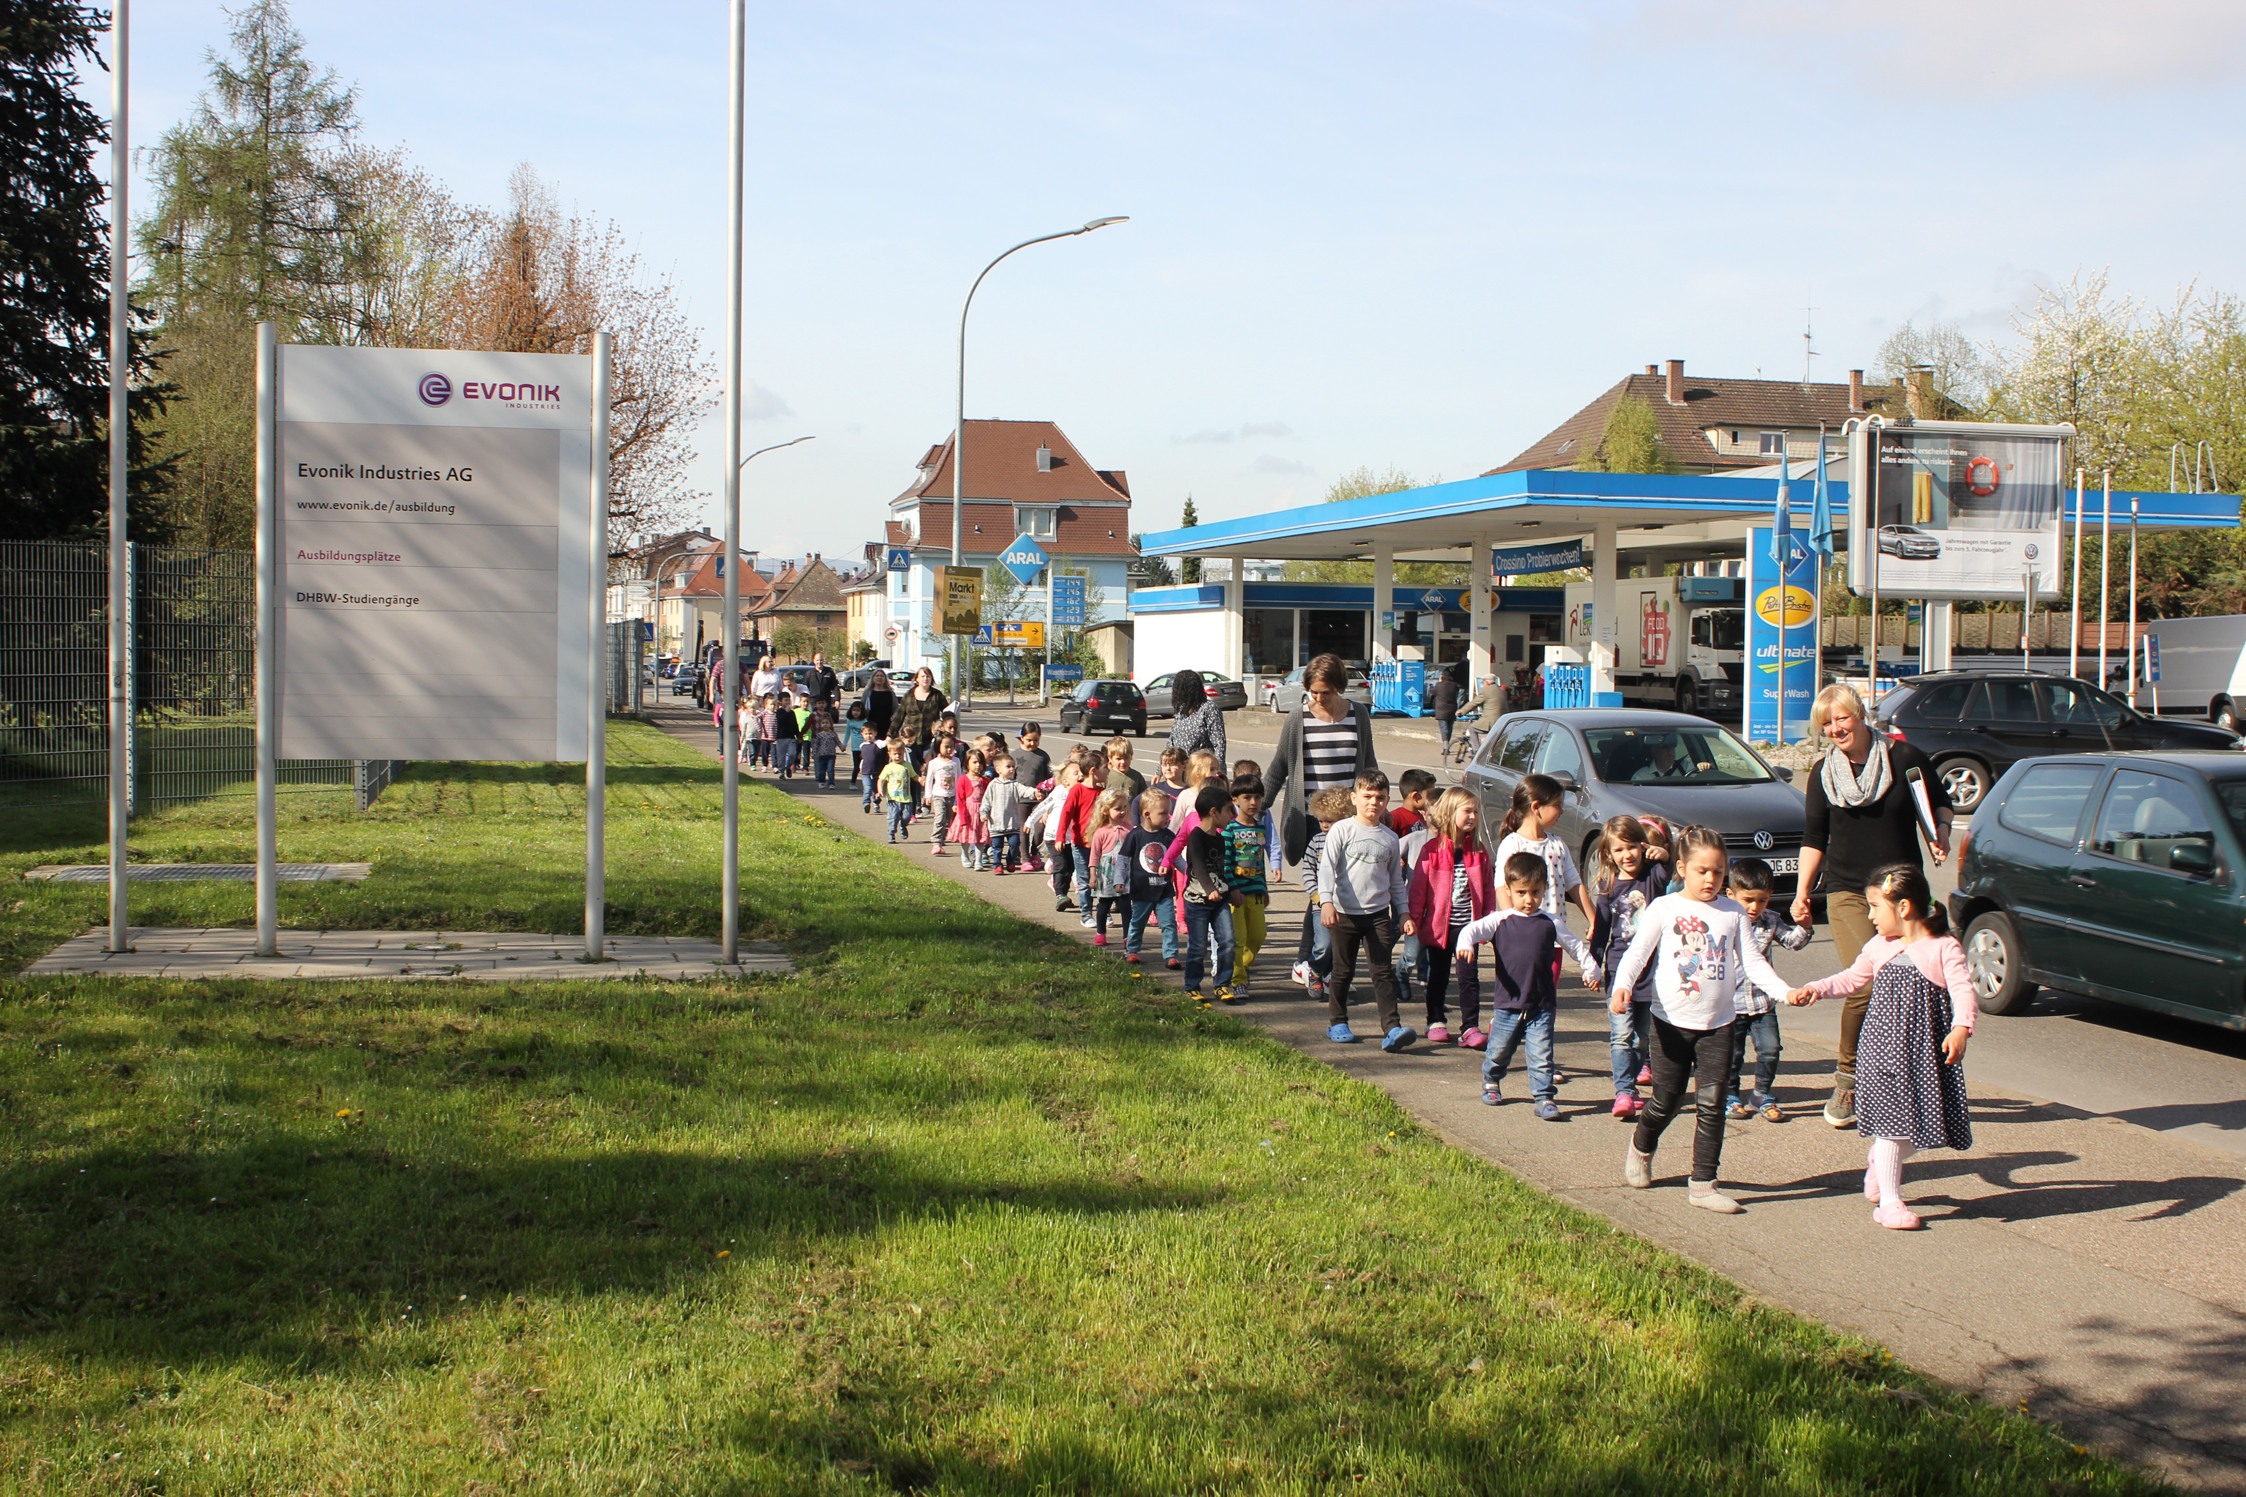
Sich übungsweise „in Sicherheit“ bringen: Die Kinder und Mitarbeiter
der Kita St. Josef auf dem Weg zu Evonik. Foto: Evonik Industries
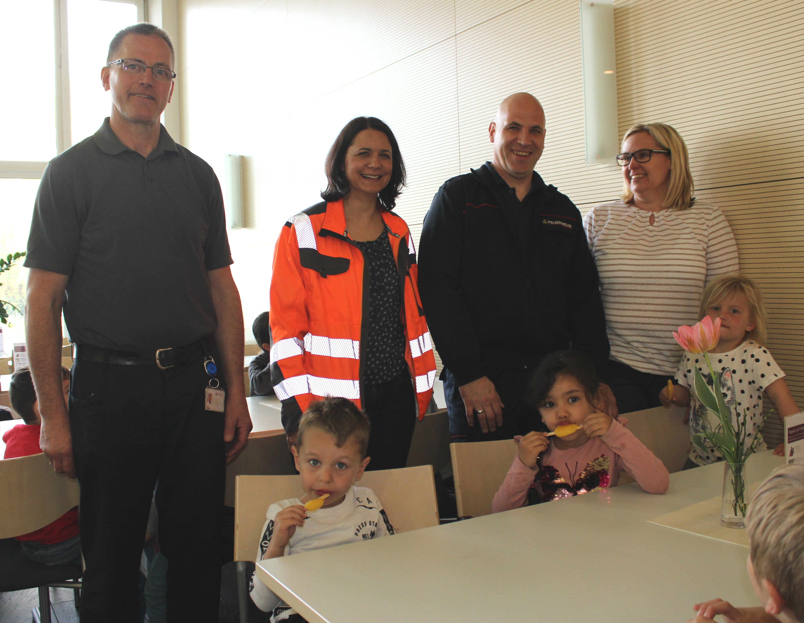
Freude über die erfolgreiche erste Übung der Kita St. Josef: Markus
Albiker, Leiter Catering Services Rheinfelden bei Evonik, Kerstin Janzen,
Leiterin Sicherheit bei Evonik, Feuerwehrkommandant Enrico Leipzig
und Kita Leiterin Martina Rückert (hinten, von links) mit Eren,
Ikram und Leni (vorne von links). Foto: Evonik Industries
Informationen zum Konzern
Evonik, der kreative Industriekonzern aus Deutschland, ist eines der weltweit führenden Unternehmen der Spezialchemie. Profitables Wachstum und eine nachhaltige Steigerung des Unternehmenswertes stehen im Mittelpunkt der Unternehmensstrategie. Evonik ist mit rund 36.000 Mitarbeitern in mehr als 100 Ländern der Welt aktiv und profitiert besonders von seiner Innovationskraft und seinen integrierten Technologieplattformen. Im Geschäftsjahr 2016 erwirtschaftete das Unternehmen bei einem Umsatz von 12,7 Mrd. Euro einen Gewinn (bereinigtes EBITDA) von 2,165 Mrd. Euro.

Rechtlicher Hinweis
Soweit wir in dieser Pressemitteilung Prognosen oder Erwartungen äußern oder unsere Aussagen die Zukunft betreffen, können diese Prognosen oder Erwartungen der Aussagen mit bekannten oder unbekannten Risiken und Ungewissheit verbunden sein. Die tatsächlichen Ergebnisse oder Entwicklungen können je nach Veränderung der Rahmenbedingungen abweichen. Weder Evonik Industries AG noch mit ihr verbundene Unternehmen übernehmen eine Verpflichtung, in dieser Mitteilung enthaltene Prognosen, Erwartungen oder Aussagen zu aktualisieren.

